ACADEMIE DE Bordeaux | LP Honoré BARADAT
Certificat d’Aptitude Professionnelle |  | Secteur 6 | Session 2006
Contrôle en cours de formation (CCF)  MATHEMATIQUES |  |  | Durée : 30 minutes
NOM et prénom : ……………………………………………… |  |  | 16 décembre 2005

➢ La clarté des raisonnements et la qualité de la rédaction interviendront dans l’appréciation des copies.
➢ L’usage des calculatrices électroniques est autorisé.
➢ L'usage du formulaire officiel de mathématiques est autorisé

Exercice I (4,5 points)

1) Vous êtes chargé de préparer un apéritif rassemblant 25 personnes d’une entreprise
Voici la facture correspondant à la commande :

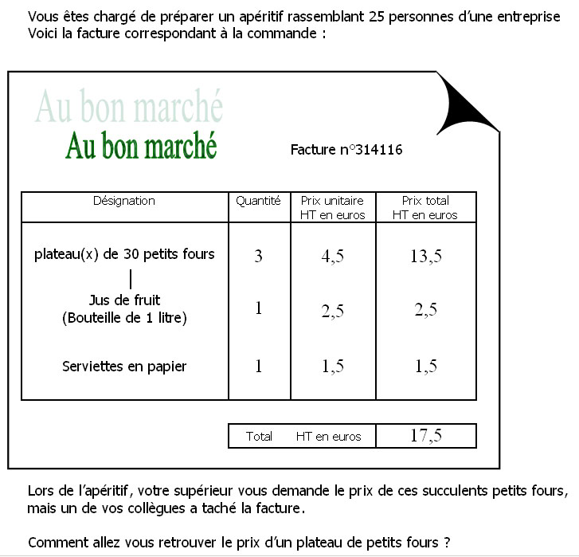
Lors de l’apéritif, votre supérieur vous demande le prix de ces succulents petits fours, mais un de vos collègues a taché la facture.

a) Combien coûte le lot de serviettes en papier ?
/ 0,5
b) Ecrire l’équation permettant de retrouver le prix d’un plateau de petits fours.

/ 1
c) Retrouver le montant d’un plateau de petits fours en résolvant cette équation

Rédiger la réponse : / 1
d) Sachant que le taux de la TVA est de 19,6 %, calculer le montant de la facture toute taxe comprise. (Le résultat sera arrondi au centime le plus proche)

/ 1

e) La semaine suivante, devant le succès de ces petits fours, votre supérieur effectue une commande d’un montant TTC de 234,5 € TTC. Retrouver le montant Hors taxe de cette facture.
(Le résultat sera arrondi au centime le plus proche)

/ 1

Exercice II (5,5 points)

A chaque achat, les frais de livraison dépendent du montant de la commande.

Vous allez étudier le montant des frais de livraison en fonction du montant de la commande.
a) Complétez le tableau suivant : / 1
Montant de la commande en euros (€) x | 5 | 10 |  |  | 50
Montant des frais de livraison en euros (€) y |  | 2 | 3 | 6

b) Placer les différents points dans le repère figurant en annexe (page suivante). / 1
c) Tracer la droite passant par ces points / 0,5
d) Ecrire une relation entre y et x : / 1

e) Déterminer graphiquement le montant des frais de livraisons pour une commande d’un montant de 20 €. (On laissera les traits de construction apparents)
/ 0,5

f) Déterminer graphiquement le montant de la commande si les frais de livraison s’élèves à 8€.
(On laissera les traits de construction apparents)
/ 0,5

g) Quel pourcentage représente les frais de livraison par rapport au montant de la commande ?

/ 1
Annexe
y : Montant des frais de livraison en euros (€)
0
4
8
12
16
20
24
28

32
36
40
44
48
52
56
Montant de la commande en euros (€)
22
21
20
19
18
17
16
15
14
13
12
11
10
9
8
7
6
5
4
3
2
1
0

x

Domaine | Compétence | Séq 1 | Séq 2
Calcul numérique | Effectuer un calcul isolé | x
Calcul numérique | Convertir une mesure (décimal ↔ sexagésimal)
Calcul numérique | Ordonner des nombres décimaux
Calcul numérique | Calculer un carré, un cube
Calcul numérique | Passer d’un résultat calculatrice à la notation scientifique
Calcul numérique | Déterminer une valeur arrondie à 10^{n} | x
Calcul numérique | Déterminer exacte ou arrondie d’une racine carrée
Calcul numérique | Utiliser l’écriture fractionnaire d’un nombre
Calcul numérique | Calculer la valeur numérique d’une expression littérale
Repérage | Lire un tableau simple ou à double entrée | x
Repérage | Utiliser une graduation | x
Repérage | Utiliser un repère du plan | x
Repérage | Placer des points à partir d’un tableau | x
Proportionnalité | Traiter un problème de proportionnalité | x
Proportionnalité | Traiter un problème de pourcentage | x
Proportionnalité | Vérifier qu’une situation est du type linéaire
Proportionnalité | Pour une situation linéaire, passer d’une forme à une autre
1er degré | Résoudre une équation du type a x + b = c | x
1er degré | Résoudre un problème du premier degré | x
Statistique | Identifier le caractère étudié et sa nature
Statistique | Lire des données (tableau ou graphique)
Statistique | Déterminer le maximum, le minimum d’une série statistique
Statistique | Calculer des fréquences
Statistique | Tracer un diagramme en bâtons ou à secteurs
Statistique | Calculer la moyenne d’une série statistique
Calculs commerciaux | Calculer coût, prix, remise, taxe, taux, marge, … | x
Calculs commerciaux | Calculer le montant d’un intérêt simple
Calculs commerciaux | Calculer une valeur acquise
Intérêts | Déterminer un taux annuel de placement
Intérêts | Déterminer la durée de placement
Intérêts | Déterminer le montant du capital placé

NOM du candidat :
MATHÉMATIQUES
CAP CCF 1

Grille de notation
compétences | I.a | I.b | I.c | I.d | I.e | II.a | II.b | II.c | II.d | II.e | II.f | II.g | total
Lire un tableau simple ou à double entrée | 0,5
Résoudre un problème du premier degré |  | 1
Résoudre une équation du type a x + b = c |  |  | 1
Calculer coût, prix, remise, taxe, taux, marge, … |  |  |  | 0,75 | 0,75
Déterminer une valeur arrondie à 10^{n} |  |  |  | 0,25 | 0,25
Traiter un problème de proportionnalité |  |  |  |  |  | 1 |  |  | 1
Placer des points à partir d’un tableau |  |  |  |  |  |  | 1 | 0,5
Utiliser un repère du plan |  |  |  |  |  |  |  |  |  | 0,5 | 0,5
Traiter un problème de pourcentage |  |  |  |  |  |  |  |  |  |  |  | 1
 |  |  |  |  |  |  |  |  |  |  |  |  | /10

